100G

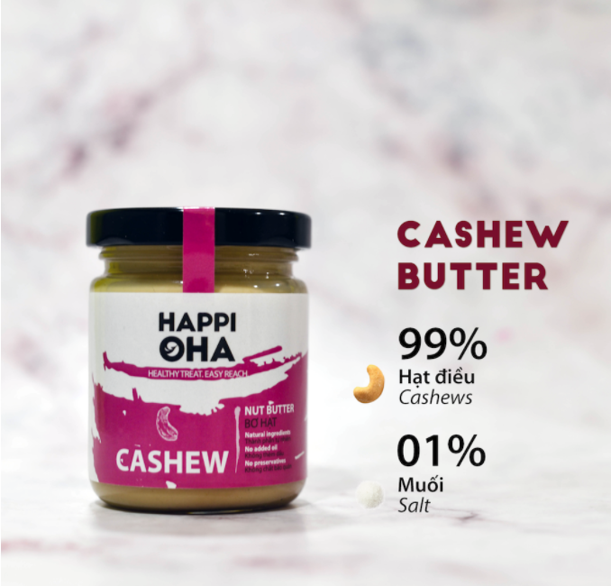

79,000₫

Thành phần: Hạt điều (99%), muối (1%)

Bơ điều dạng mịn được nghiền mịn 24h, dưới 45 độ C và không có bất cứ chất hóa học, chất bảo quản nào trong sản phẩm. Bơ điều có màu vàng tươi và ở dạng mịn, có màu vàng và sệt có thể dùng ăn liền hoặc chế biến các món ăn.